Муниципальное бюджетное учреждение культуры
«Социально- культурный центр муниципального образования «Шаралдай» 2018 г.

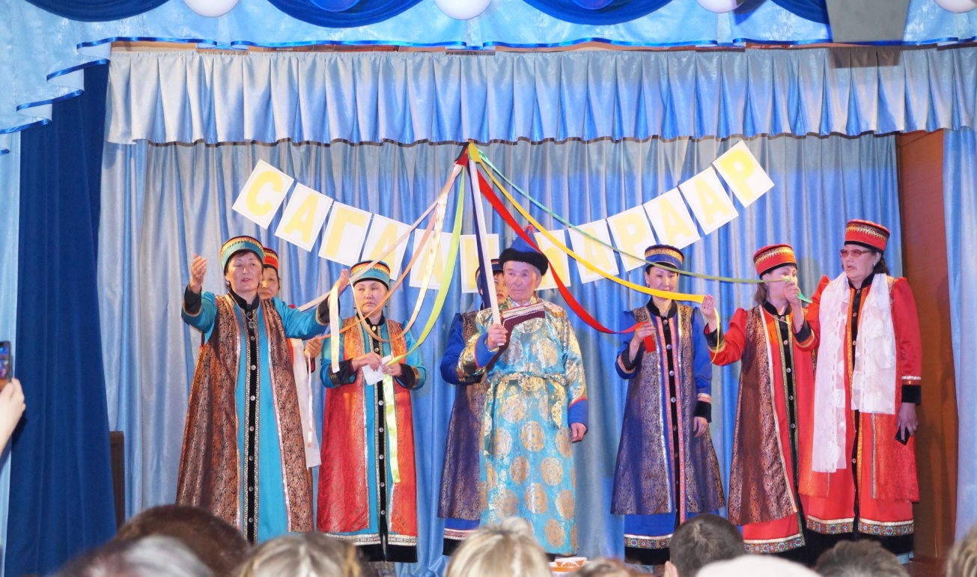
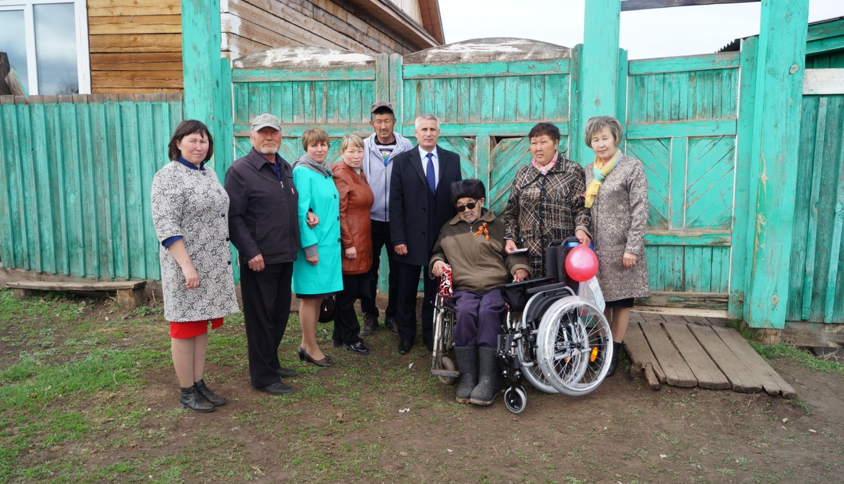
Празднование Сагаалгана
Встреча с тружеником тыла Барановым Н.П.

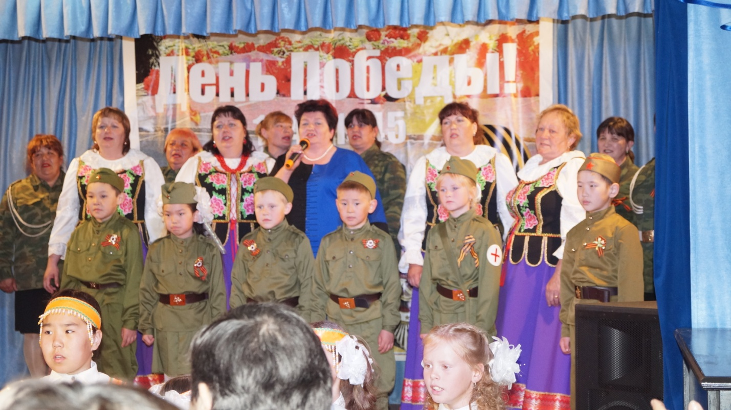
Концерт 9 мая.

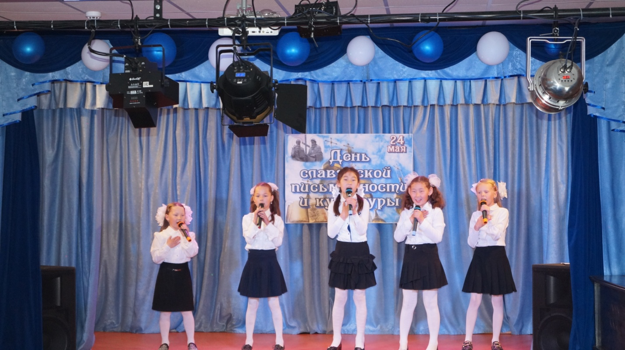
Концерт "Слов русских золотая россыпь"

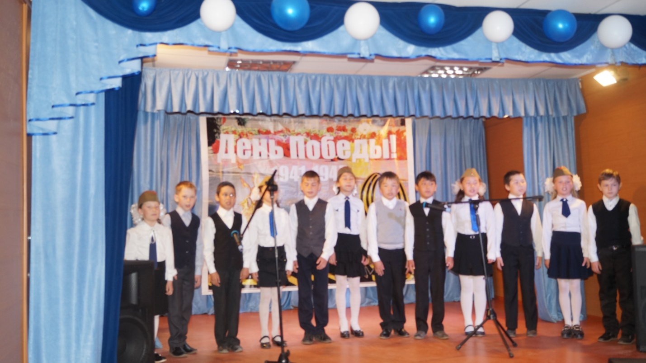
Конкурс патриотической песни
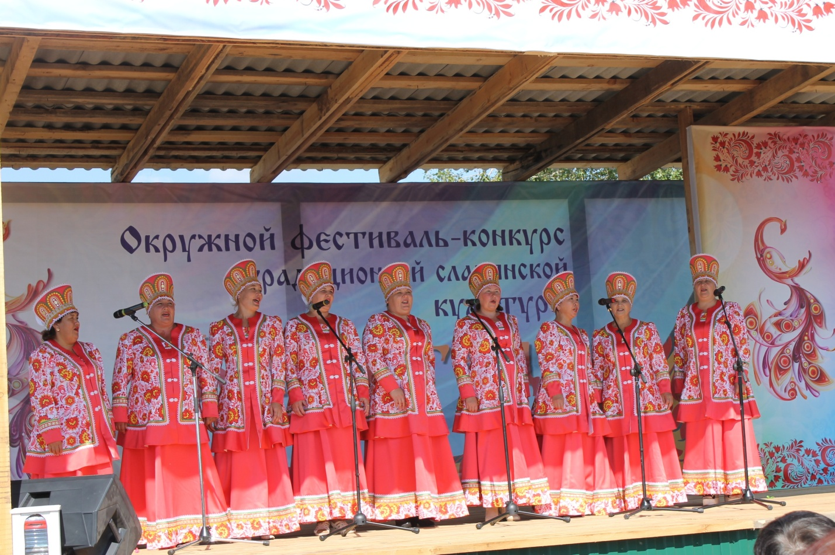
Окружной славянский праздник "Жар- птица"

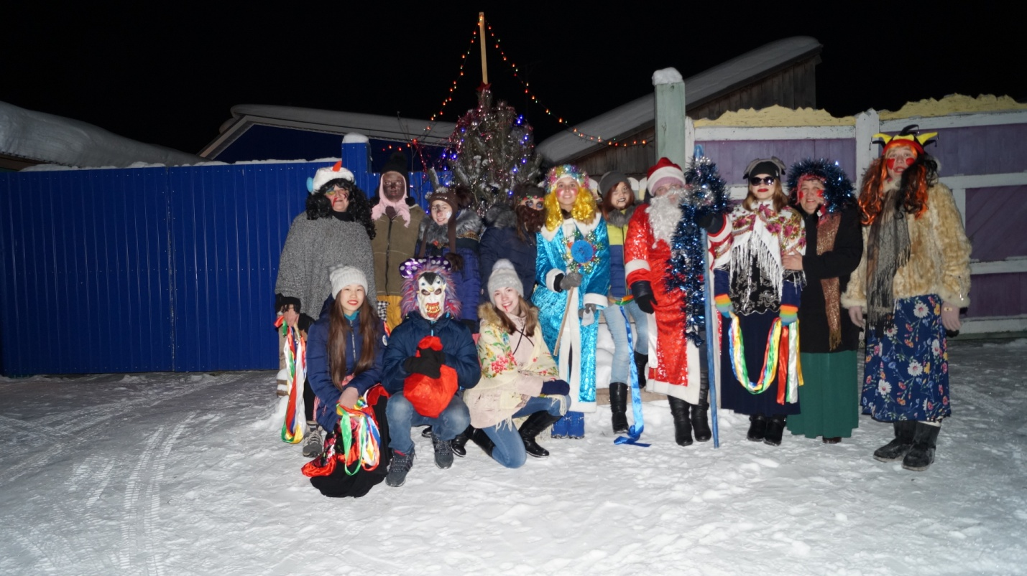
Колядки
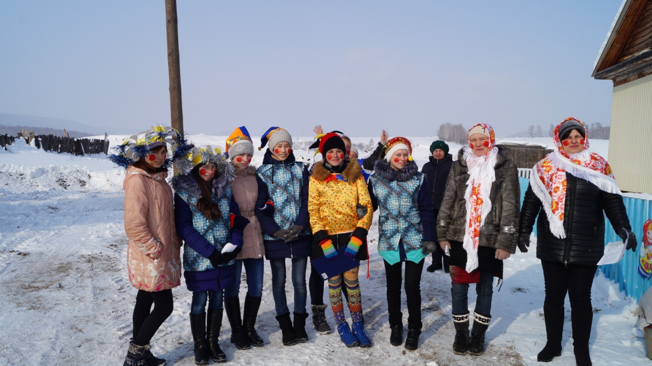
Масленица
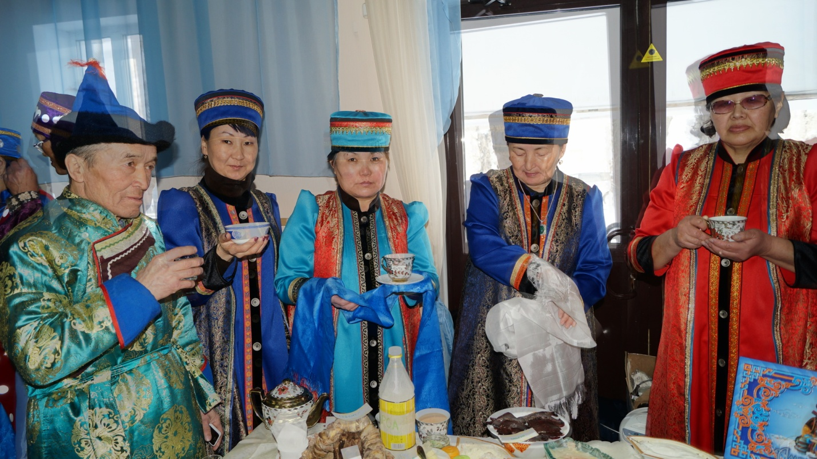
Районный конкурс национальной кухни
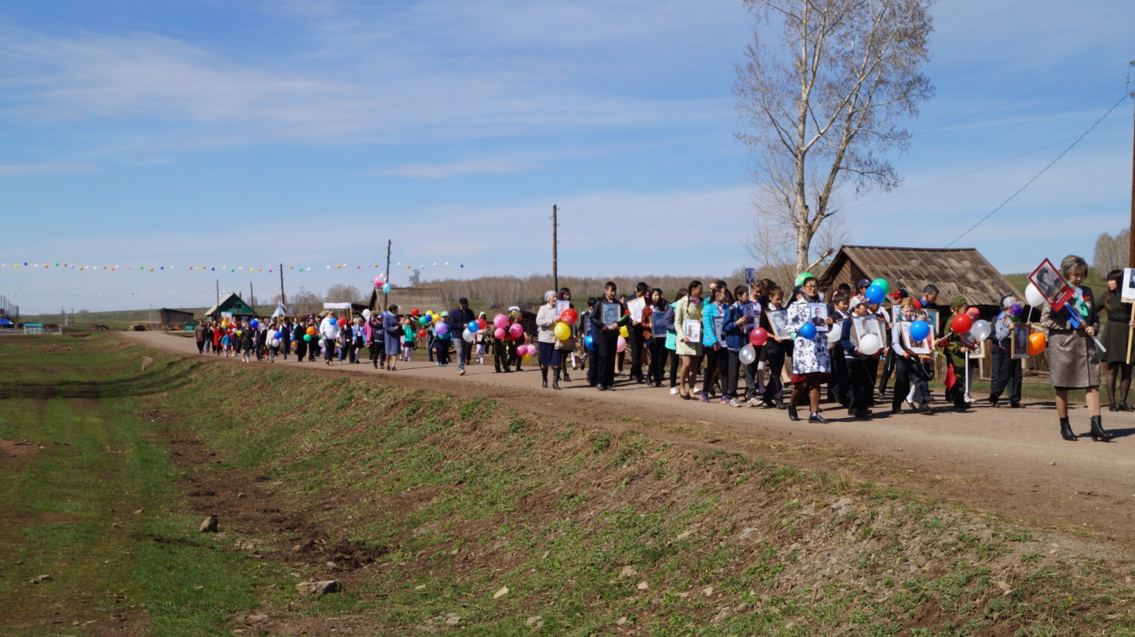
Акция "Бессмертный полк"

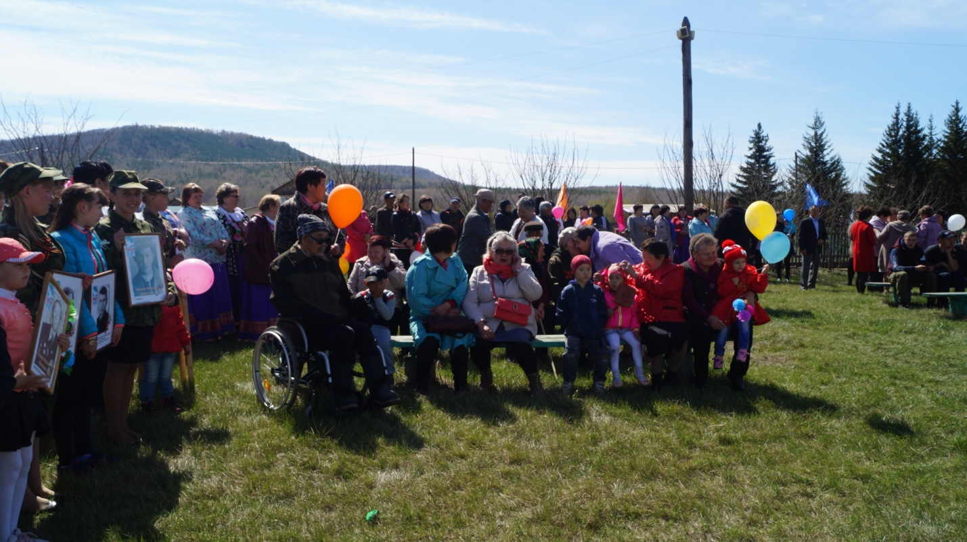
Митинг "Навечно в памяти народной"
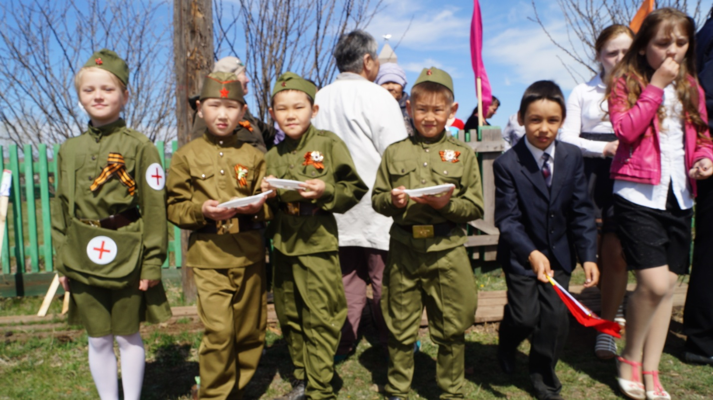
Акция "Солдатская каша"
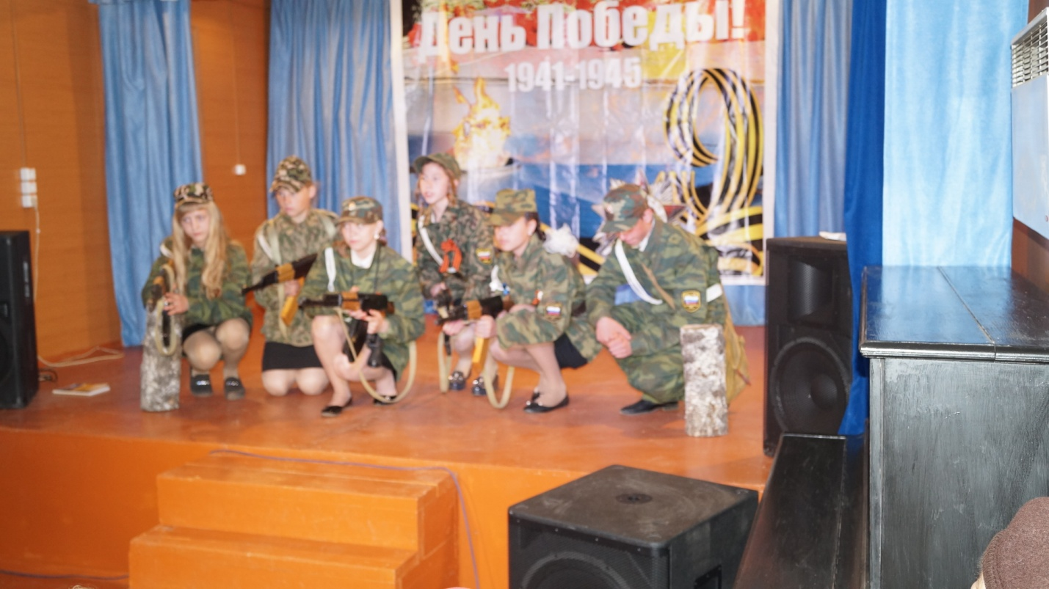
Постановка "А зори здесь тихие"
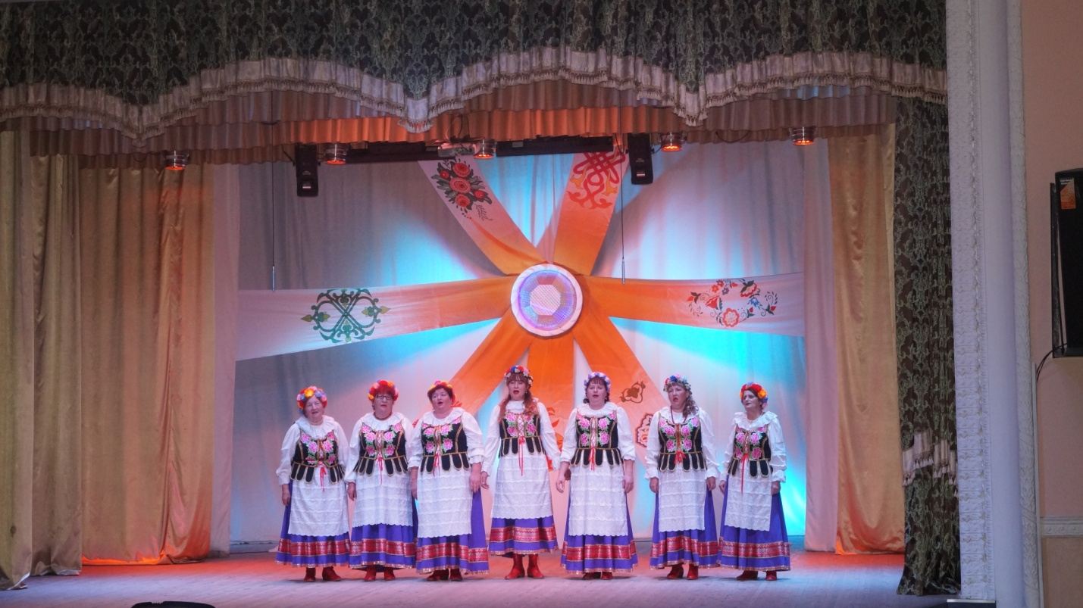
Межмуниципальный фестиваль творчества "Алмазные грани"
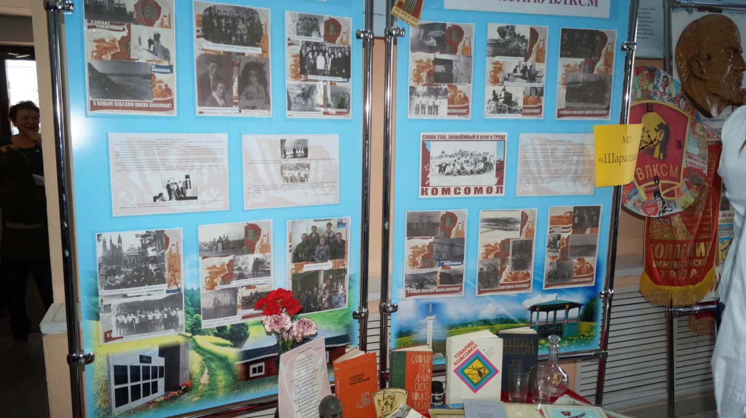
Выставка "100 лет Комсомолу"
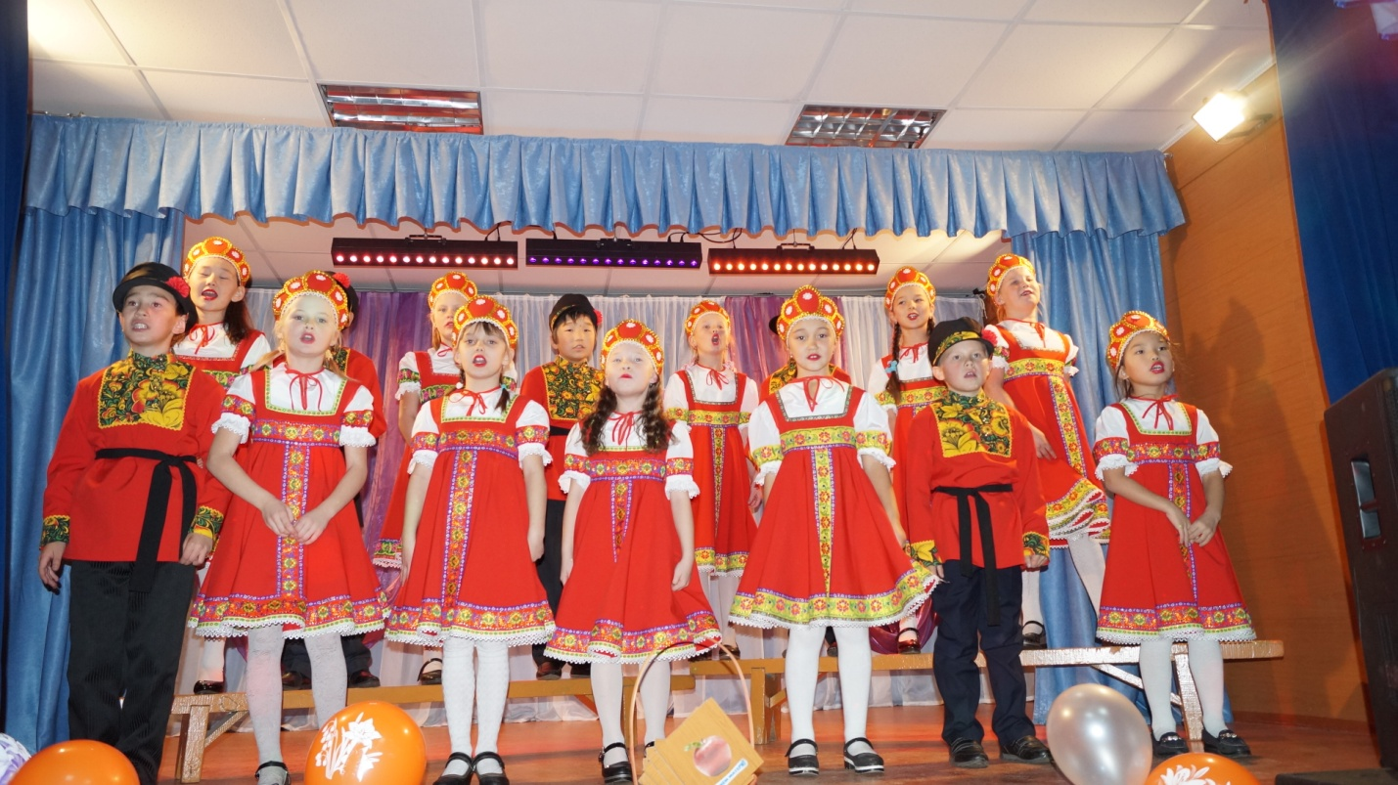
День матери
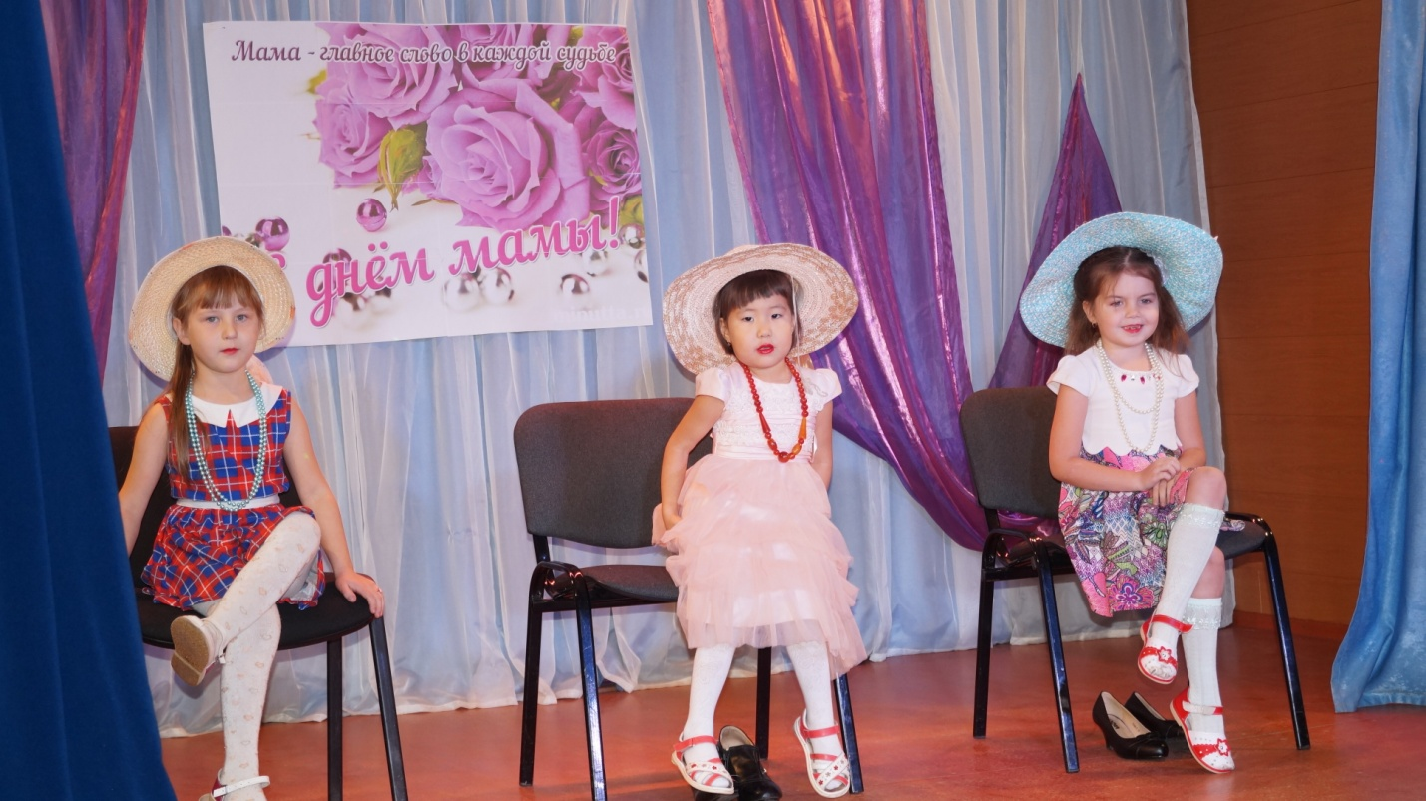
День матери
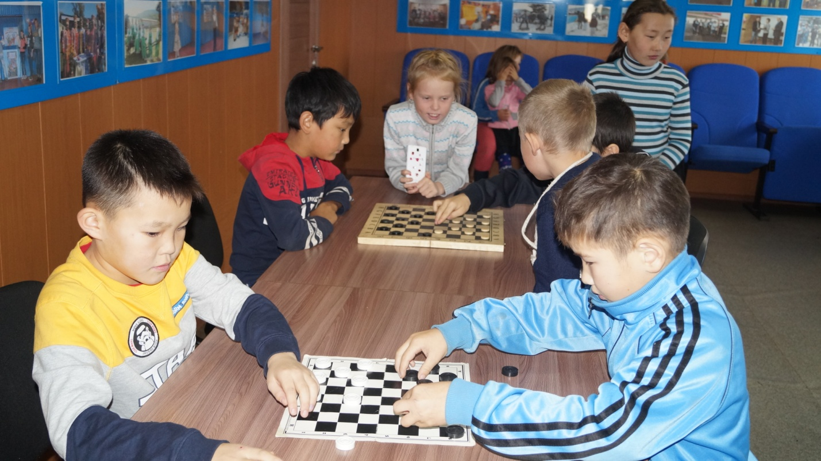
Шашечный турнир
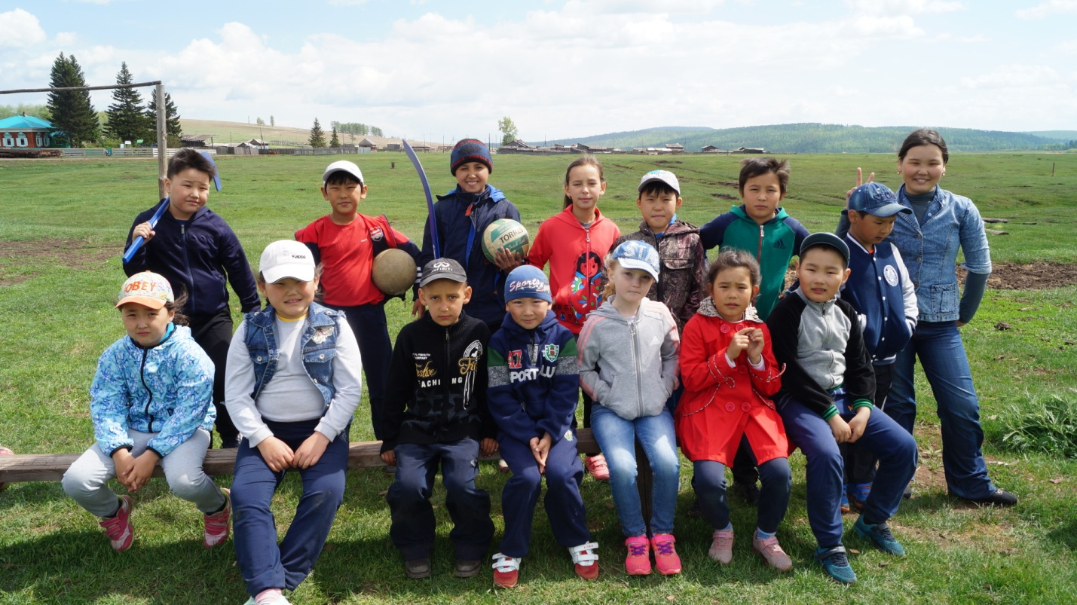
День защиты детей
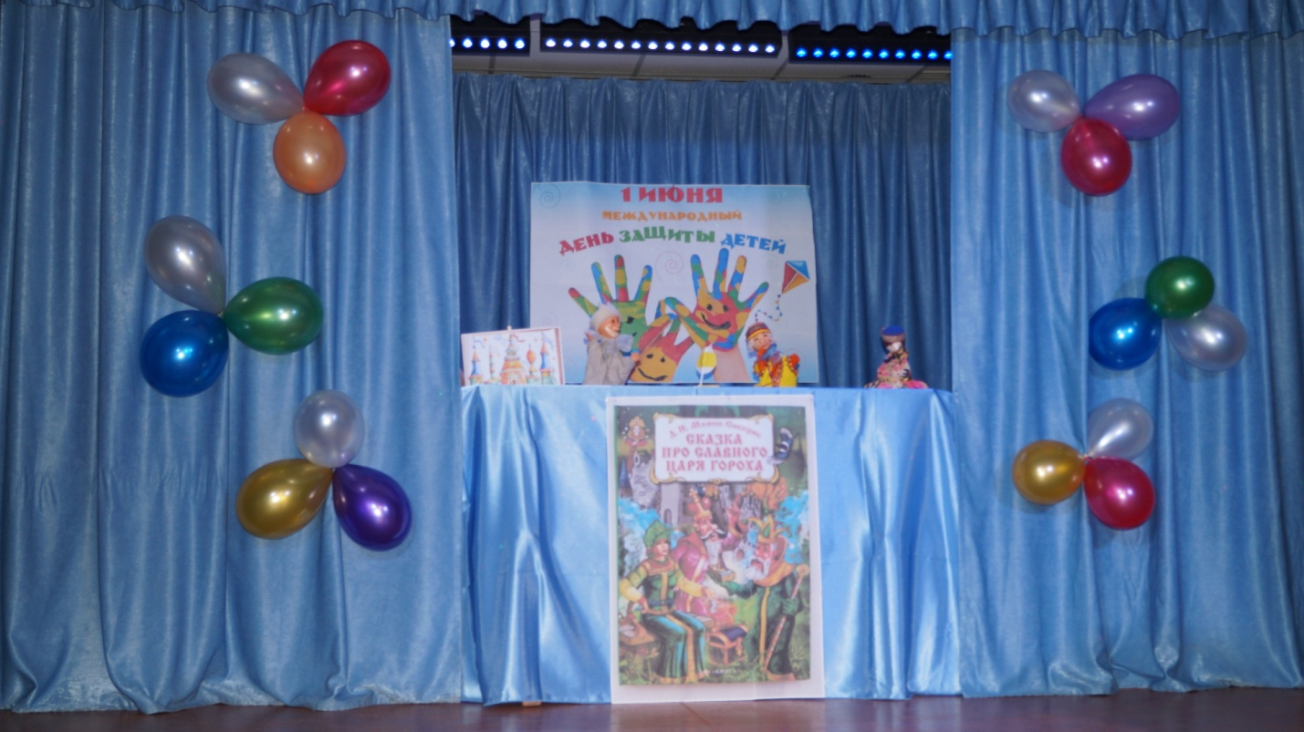
Кукольный спектакль про царя Гороха
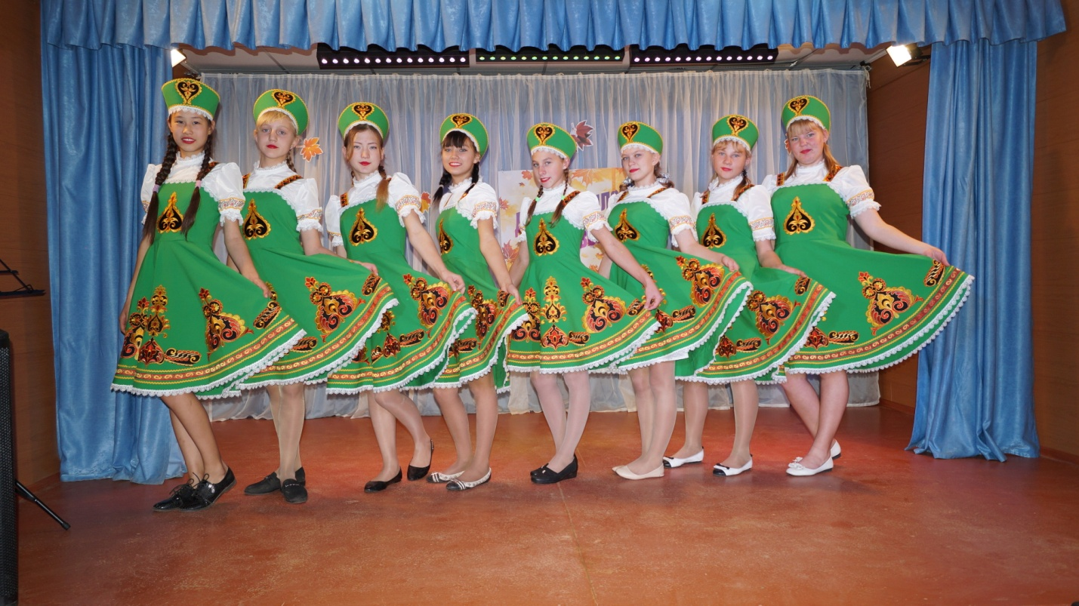
Выступление группы "Фантазия" на День пожилого человека
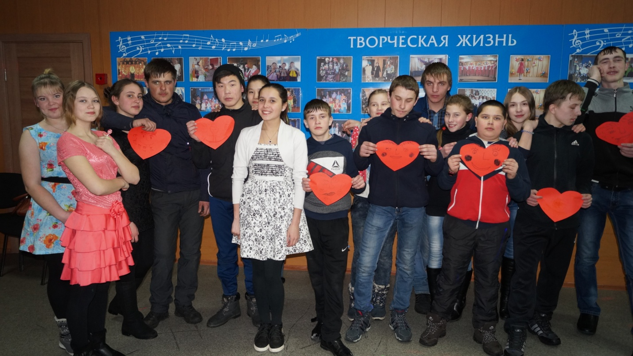
День Святого Валентина
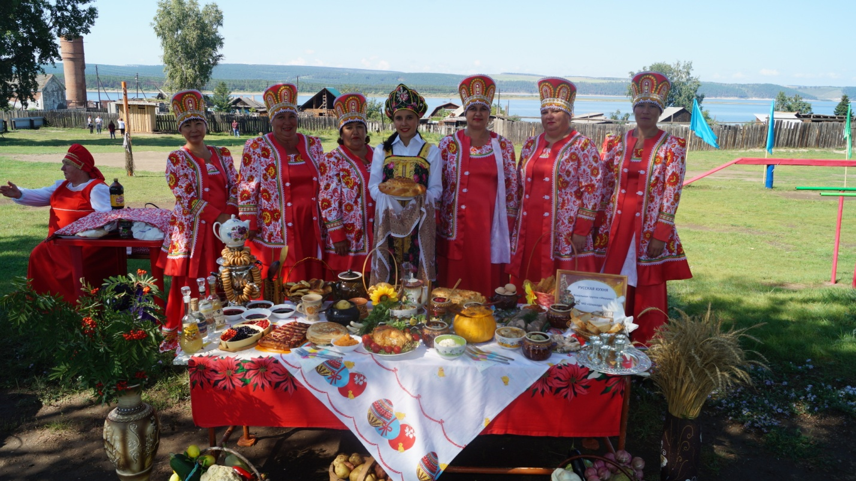
Конкурс славянской кухни "Национальный колорит"
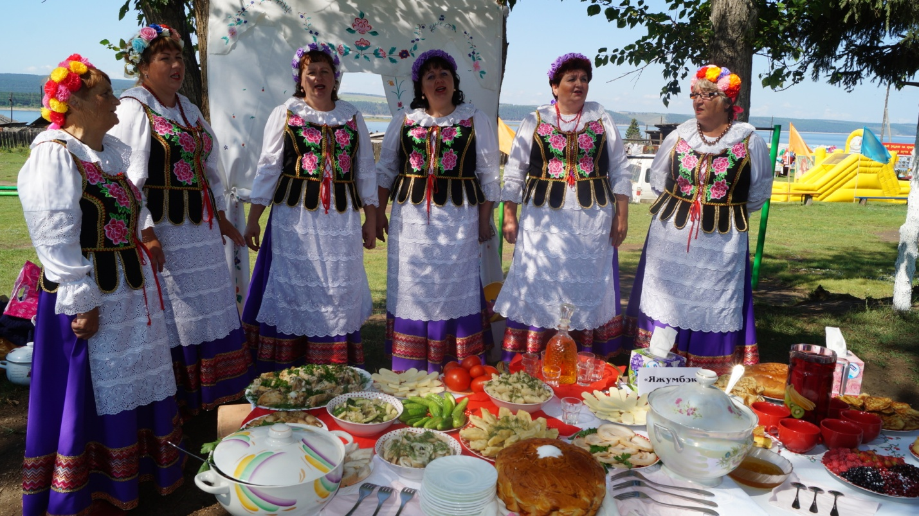
Конкурс славянской кухни "Национальный колорит"
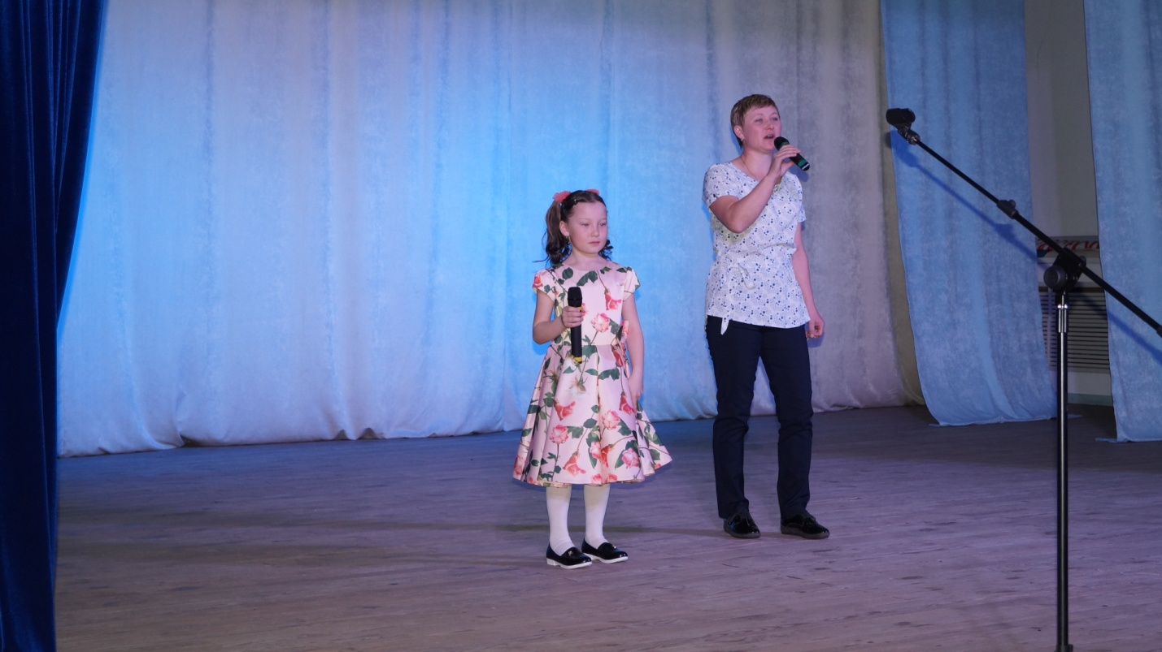
Районный конкурс "Золотой микрофон"
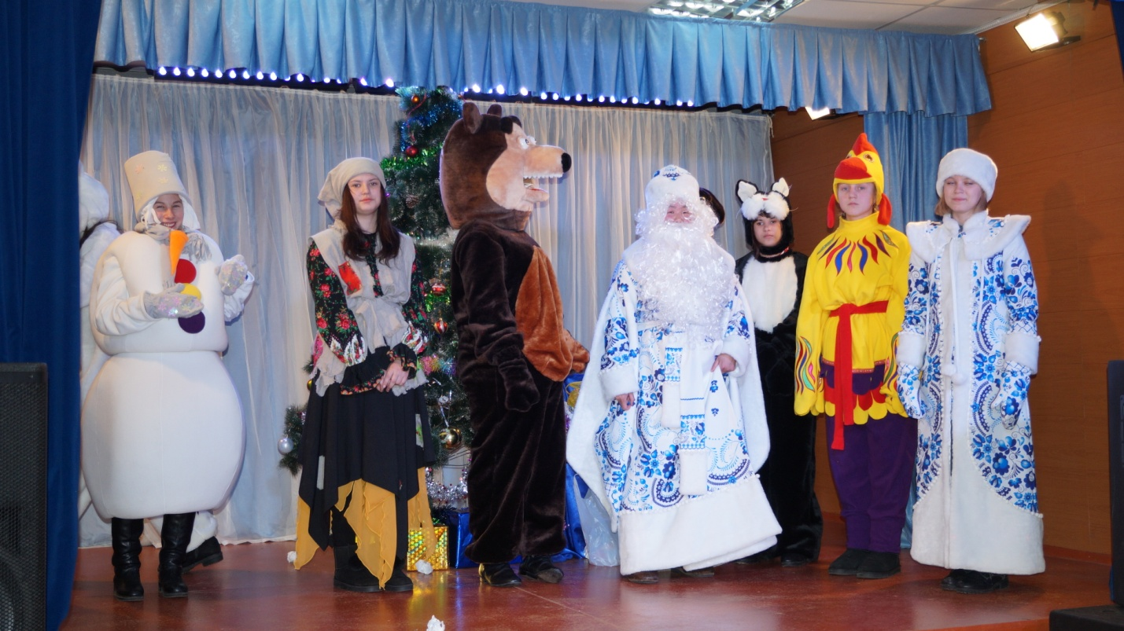
Ёлка для неорганизованных детей
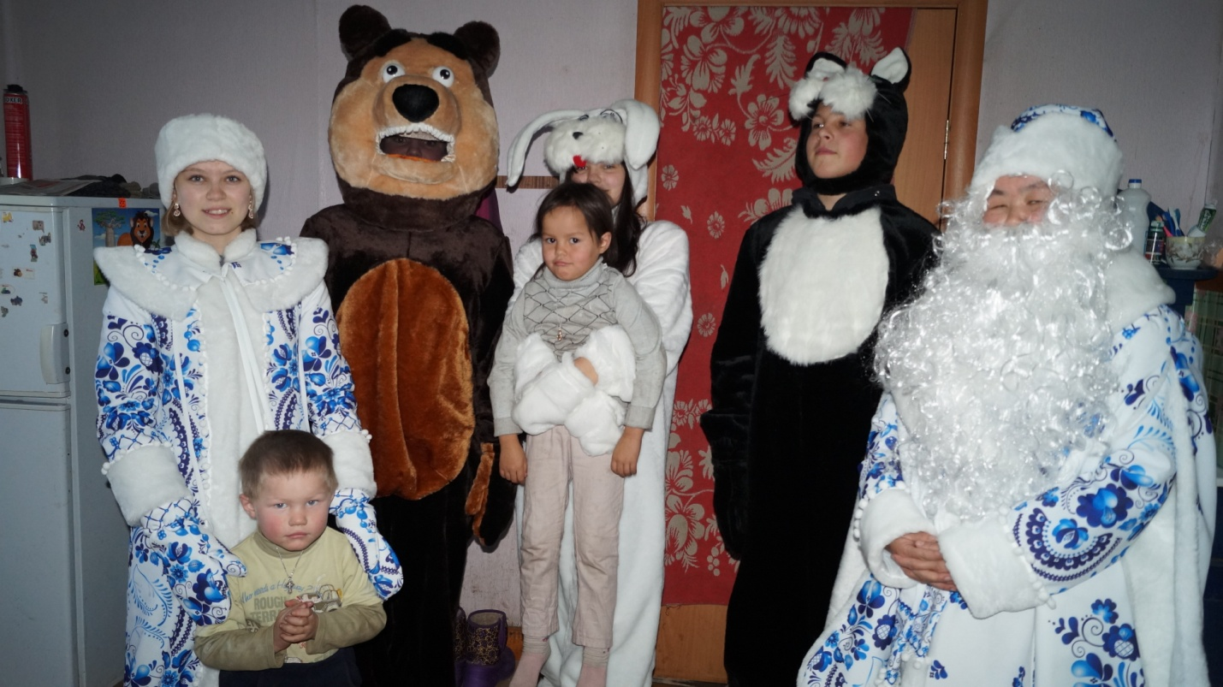
Дед Мороз пришел а гости к детям.
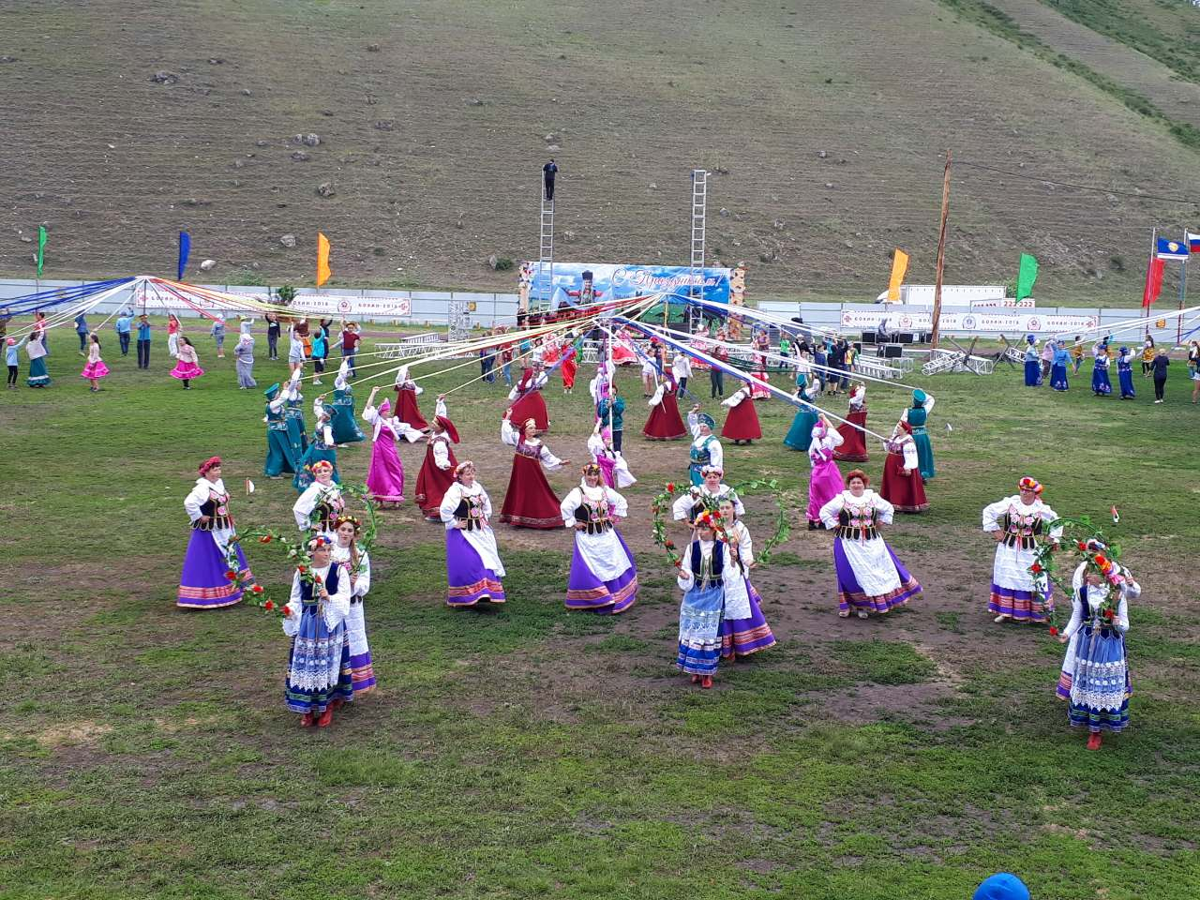
Областной КСП "Сур- Харбан"

